令和８年台風第２５号における住宅の応急修理
「日常生活に必要な最小限度の部分の修理」実施要領

千葉県：令和８年９月２５日決定

災害救助法（以下「法」という。）では、「応急救助」、「自治体自らが実施する現物給付」という基本原則の下で住宅の応急修理「日常生活に必要な最小限度の部分の修理」（以下、「応急修理」という。）を行うこととされているが、この実施要領は、令和８年台風第２５号における、法に基づく住宅の応急修理の取扱について定めるものである。
なお、本制度の対象となる、法の適用を受けた市町村は、千葉県内（千葉市を除く）の４８市町村（参考１）とする。

１ 対象者
（１）以下の全ての要件を満たす者（世帯）
① 当該災害により大規模半壊、中規模半壊、半壊及び準半壊等の住家被害を受けたこと。
災害により大規模半壊、中規模半壊又は半壊（半焼）若しくはこれに準ずる程度の住家被害を受け、そのままでは住むことができない状態にあること。
ただし、対象者が自宅にいる場合であっても、日常生活に不可欠な部分に 被害があれば、住宅の応急修理の対象として差し支えない。
※ 全壊の住家は、修理を行えない程度の被害を受けた住家であるので、 住宅の応急修理の対象とはならないこと。ただし、全壊の場合でも、応急修理を実施することにより居住が可能である場合はこの限りでない。
② 応急修理を行うことによって、避難所等への避難を要しなくなると見込まれること。
対象者（世帯）が、現に、避難所、車等で避難生活を送っており、応急修理を行うことで、被害を受けた住宅での生活が可能となることが見込まれる場合を対象とする。
ただし、被災者が自宅にいる場合であっても、日常生活に不可欠な部分に被害があれば、住宅の応急修理の対象として差し支えない。

（２）資力等の要件
災害のため住家が中規模半壊、半壊、半焼若しくはこれに準ずる程度の損傷を受け、自らの資力では応急修理をすることができない者については、県又は市町村において、「資力に関する申出書」（様式第２号）を基に、その被災者の資力を把握し、ある程度資力がある場合は、ローン等個別事情を勘案し、判断する。
資力要件については、制度の趣旨を十分に理解し運用すること。

２ 住宅の応急修理の範囲及び基本的考え方
（１）住宅の応急修理の範囲
住宅の応急修理の対象範囲は、屋根等の基本部分、ドア等の開口部、上下水道等の配管・配線、トイレ等の衛生設備の日常生活に必要不可欠な部分であって、緊急に応急修理を行うことが適当な箇所について、実施することとする。

（２） 応急修理の対象範囲の基本的考え方について「災害救助法に基づく住宅の応急修理に関するＱ＆Ａ」を別添のとおり整理したので留意されたい。

３ 基準額等
（１）住宅の応急修理のため支出できる費用は、原材料費、労務費及び修理事務費等一切の経費を含むものとし、１世帯あたりの限度額は以下のとおりとする。
① 大規模半壊、中規模半壊又は半壊若しくは半焼の被害を受けた世帯
757,000円以内
② 半壊又は半焼に準ずる程度の損傷により被害を受けた世帯
367,000円以内

（２）同一住家（１戸）に２以上の世帯が居住している場合に住宅の応急修理のため支出できる費用の額は、（１）の１世帯当たりの額以内とする。
なお、同一住家に２以上の世帯が居住しており、世帯ごとに必要最小限度の部分が相違する場合には、当該世帯ごとに最小限度の部分を判断することになる。この場合、世帯ごとに修理のために支出できる費用の額は、１世帯当たりの額以内であることは、上記のとおりである。

（３）借家の取扱い
借家は、本来、その所有者が修理を行うものである※が、災害救助法の住宅の応急修理は、住宅の再建や住宅の損害補償を行うものではなく、生活の場を確保するものであるから、借家であっても、所有者が修理を行えず、かつ居住者の資力をもってしては修理できないために現に居住する場所がない場合は、所有者の同意を得て応急修理を行って差し支えない。
このため、借家等の所有者の資力の有無については、単に所有者に申立書の提出を求めるだけでなく、課税証明書等により、所得がなく、修理ができない財政状況、災害に伴う保険金の受領等により所有者の資力では修理ができないことを確認した上で、応急修理を実施すること。
（借家等の所有者の資力がないことを客観的に裏付ける必要がある。）

※ 民法（明治二十九年法律第八十九号）（抄）
（賃貸人による修繕等）
第六百六条 賃貸人は、賃貸物の使用及び収益に必要な修繕をする義務を負う。
ただし、賃借人の責めに帰すべき事由によってその修繕が必要となったとき
は、この限りでない。
２ 賃貸人が賃貸物の保存に必要な行為をしようとするときは、賃借人は、これを拒むことができない。
（賃借人による修繕）
第六百七条の二 賃借物の修繕が必要である場合において、次に掲げるときは、
賃借人は、その修繕をすることができる。
一 賃借人が賃貸人に修繕が必要である旨を通知し、又は賃貸人がその旨を知ったにもかかわらず、賃貸人が相当の期間内に必要な修繕をしないとき。
二 急迫の事情があるとき。

４ 手続の流れ
県又は事務委任を受ける市町村は、被災者に対する住宅相談窓口を開設し、業者リストの提示と併せて応急修理制度の概要を説明する。以後の手続きは 図１のとおり。
また、住宅の応急修理に要した費用のうち、１世帯当たりの限度額を超える部分については、被災者が負担するものとする。
なお、県と市町村の事務分担については、（参考２）のとおりとする。

５ 証拠写真の提出
（１）「救助の必要性」、「内容の妥当性」を確認する必要があることか
ら、修理前、修理中、修理後の写真を撮影し、必ず提出すること。
（２）修理前又は修理中のいずれかの写真を撮り忘れた場合において、応急修理の申請を行う際には、修理業者が修理前の状況、修理を行わなければならない状況等について図面に破損個所等を印した上、破損状況等を記載し、どのような応急修理を施工するか（施工したか）を詳細に『「被災した住宅の応急修理」証拠写真代替資料』（以下、「証拠写真代替資料」という。）（様式第８号）に記載するとともに、修理業者としてこれを証明することで、証拠写真の代替として差し支えない。
なお、「証拠写真代替資料」については、被災者や自治体が代筆することは認めない。
「証拠写真代替資料」を使用する場合は、真にやむを得ない場合であり、必ず写真の提出を依頼すること。
（単に「修理を急いでいたため、写真を撮り忘れた」等の理由は応急修理を実施した内容の証明にはならない。）

６ 応急修理期間における応急仮設住宅の使用
応急修理の期間中において応急仮設住宅を供与（制度の併用）ができる者は、災害のため住家が半壊又は半焼し、補修を行わなければ住家としての利用ができず、自らの住家に居住することが困難であり、かつ、工事期間が１か月を超えると見込まれる者とする。
当該工事期間の始期は、被災者が、被災自治体に対して、応急修理を申し込んだ時点とする。
応急仮設住宅への入居期間は、被災者が、被災自治体に対して、応急修理を申し込んだ日を開始日とし、原則として６か月以内とする。

附則
この実施要領は、令和８年９月２５日から施行し、令和８年９月２０日から適用する。

（参考１）
災害救助法適用市町村一覧

千葉県

銚子市、木更津市、野田市、成田市、旭市、勝浦市、流山市、鴨川市、
君津市、富津市、袖ケ浦市、南房総市、匝瑳市、香取市、いすみ市、
栄町、神崎町、横芝光町、睦沢町、長生村、長南町、大多喜町、御宿町、
鋸南町
(以上令和８年９月２０日適用）

令和８年８月千葉豪雨において災害救助法を適用した以下２４市町については、令和８年台風２５号に伴う災害においても引き続き災害 救助法を適用する

市川市、船橋市、館山市、松戸市、茂原市、佐倉市、東金市、習志野市、柏市、市原市、八千代市、我孫子市、鎌ケ谷市、四街道市、八街市、 印西市、白井市、富里市、山武市、大網白里市、酒々井町、九十九里町、白子町、長柄町
(以上令和８年８月１３日適用）

※千葉市は災害救助法の適用を受けたが、救助実施市であるため別途実施

（参考２）
住宅の応急修理に係る県と市町村の事務分担
実施項目 | 県業務 | 市町村業務
① 県・市町村の担当責任者の確定（土木、住宅、  建築部局への協力要請含む。） | ○ | ○
② 内閣府への特別協議の実施 | ○ | ―
③ 被害認定調査の実施 | ― | ○
④ り災証明書の発行 | ― | ○
⑤ 修理業者への業務内容説明 | ○（説明会） | ○（窓口等）
⑥ 住宅の応急修理に関する相談窓口の設置  （障害物の除去等と同一の相談窓口でも可） | ― | ○
⑦ 被災者からの申込様式の作成 | ○ | ―
⑧ 市町村の申込受領に関する様式等の作成 | ○ | ―
⑨ 被災者からの申込受付、受領、審査  （被災住家の状況の確認（写真等で確認も可））  （被災者への十分な説明） | ― | ○
⑩ 修理見積書の確認 | ― | ○
⑪ 修理業者に対し、修理依頼書の発行、請書の徴収 | ― | ○
⑫ 修理業者に対し、工事完了報告書の提出の際に、施工前・施工中・施工後写真の添付について説明 | ― | ○
⑬ 修理業者からの工事完了報告書の受領、完了検査の実施 | ― | ○
⑭ 修理業者からの請求書の提出の確認 | ― | ○
⑮ 修理業者に対する負担行為・支払 | ― | ○

※ 倉庫や駐車場等の非住家は対象外
※ 県・市町村の業務分担を整理し、実施漏れがないことを確認すること

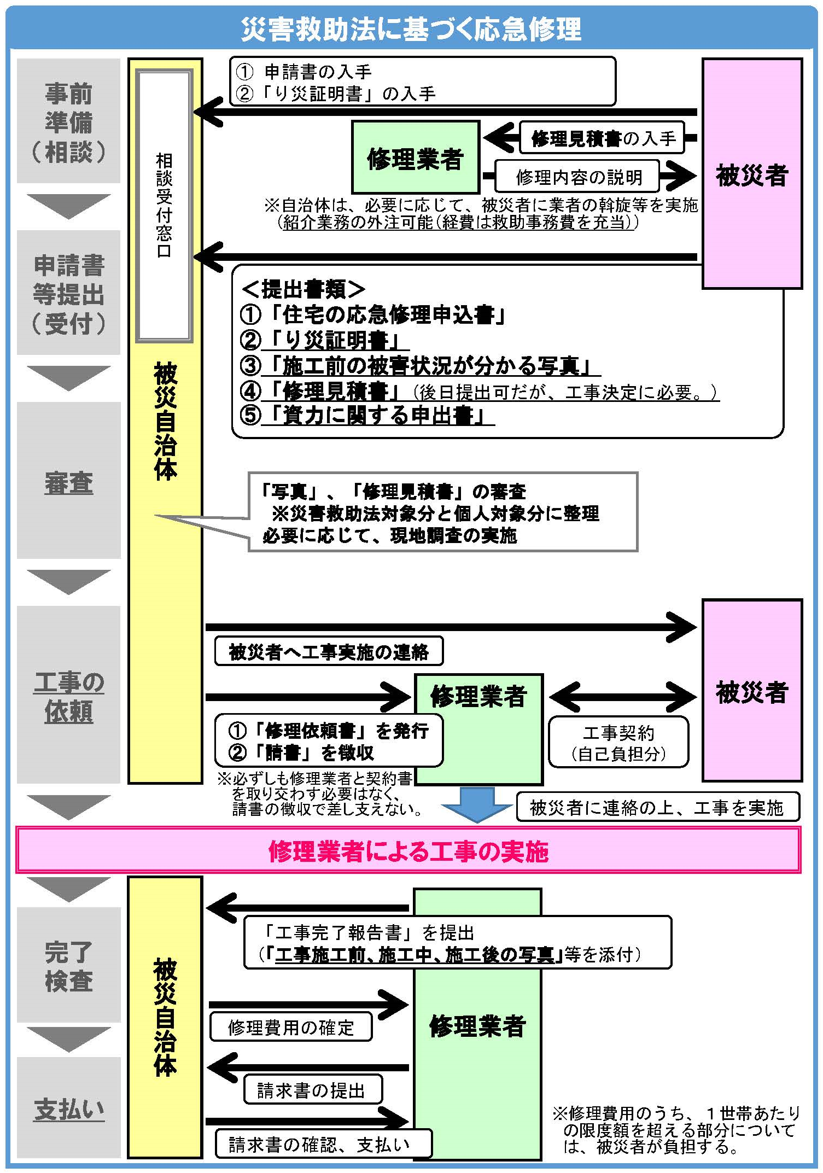
図１ 住宅の応急修理の手続き及び流れ

（様式第１号）

（様式第３号）
（様式第２号）

（様式第５号）

（様式第４号）
（様式第６号）

（様式第７号）

住宅の応急修理にかかる工事例
別紙１
１ 応急修理の工事例
（１）壊れた屋根の補修（瓦葺屋根を鋼板葺屋根に変更するなどの屋根瓦材の変更を含む。）
（２）傾いた柱の家起こし（筋交の取替、耐震合板の打付等の耐震性確保のための措置を伴うものに限る。）
（３）破損した柱梁等の構造部材の取替
（４）浸水した床の補修（床の補修と併せて行わざるを得ない畳の補修を含む。）
（５）浸水した壁の補修（土壁を板壁に変更する等の壁材の変更を含む。壁の修理とともに断熱材や壁紙の補修）
（６）壊れた基礎の補修（無筋基礎の場合には、鉄筋コンクリートによる耐震補強を含む。）
（７）壊れた建具の補修（破損したガラス、アルミサッシ、玄関扉）
（８）壊れた給排気設備の取替
（９）上下水道配管の水漏れ部分の補修（配管埋め込み部分の壁等のタイルの補修を含む。）
（１０）電気、ガス、電話等の配管の配線の補修（スイッチ、コンセント、ブラケット、ガス栓、ジャックを含む。）
（１１）壊れた便器、浴槽等の衛生設備の取替（設備の取替を行う場合は、同等品であれば差し支えない。設備の取替と併せて行わざるを得ない最小限の床、壁の補修を含む。）
（１２）屋外給湯器（エコキュートやエコジョーズ等同等品への交換）
２ 応急修理の基本的考え方
（１）今回の災害に起因する被害と直接関係のある修理のみが対象となる。
（例）○ 壊れた屋根の補修（屋根葺き材の変更は可）
○ 壊れた便器の取り替え（被災前から温水洗浄便座が備わっている 場合は修理可。新規設置は、修理ではないため対象外。）
○ 割れたガラスの取り替え（取り替えるガラスは複層ガラス（ペアガラス
等）でも可）
× 古くなった壁紙の貼り替え
× 古くなった屋根葺き材の取り替え
（２）浸水した内装に関するものは対象として差し支えないが、床や壁の修理と併 せて畳等や壁紙の補修が行われる場合については、以下の取り扱いとする。
・壊れた床の修理と合わせて畳等の補修を実施する場合は、日常生活に必要 欠くことのできない部分の破損個所である場合は対象とする。
・壊れた壁の修理とともに断熱材・壁紙の補修を実施する場合には対象とする。
（例）× 単に古くなった畳や壁紙のみの補修（災害に起因しない修理は 対象外）
（３）畳の部屋を床板の部屋にする等、修理の方法は代替措置でも可とする。
（例）○ 柱の応急修理が不可能な場合に壁を新設
（４）エアコンや食器洗浄機等の家電製品は対象外である。
（５）靴箱、収納（床下収納含む）、仏間、床の間は修理の対象外である。
（６）障子や襖の張替えは修理の対象外（水害により、骨組みが破損や反りかえっ てしまった場合は対象となる。）
（７）トイレが２箇所以上ある場合で、１箇所は使用が可能な場合には対象外である。
様式第１号
申込日：令和 年 月 日

災害救助法の住宅の応急修理申込書

○○○○市（町・村）長 様

住宅の応急修理を実施されたく申し込みます。
なお、住宅の応急修理の申し込みに関して、世帯員の収入、世帯構成を市町村の担当者が調査・確認することに同意します。

【被害を受けた住宅の所在地】

【現在の住所】

【現在の連絡先（ＴＥＬ）】 （自宅・携帯・勤務先・その他）

【生年月日】 明治・大正・昭和・平成 年 月 日生（ 歳）

【氏 名】

１ 被災日時 令和８年９月 日

２ 災害名 （ 令和８年台風第２５号 ）

３ 住宅の被害の程度 全 壊、 大規模半壊、 中規模半壊、

半 壊、 準半壊
〇 市町が発行する「り災証明書」に基づき、被害の程度に“〇”を付けてください。
〇 中規模半壊以下の場合は「資力に係る申出書」（様式第2号）も併せて提出してください。

４ 被害を受けた住宅の部位
（※該当箇所に○をつけてください。）
・ 屋根 ・ サッシ
・ 柱 ・ 上下水道の配管
・ 床 ・ ガスの配管
・ 外壁 ・ 給排気設備の配管
受付欄
市町にて受付日・受付番号を記載
・ 基礎 ・ 電気・電話線・テレビ線の配線
・ 梁 ・ トイレ
・ ドア ・ 浴室
・ 窓 ・ その他（ ）

様式第２号

資力に関する申出書

○○市（町・村）長 様

私、 は、令和８年台風第２５号による 災害のため、住家が（中規模半壊・半壊・準半壊）しております。
住家を修理する資力が下記の理由のとおり不足するため、応急修理を実施していただきますようお願いします。

記

※世帯の収入の状況、資力が不足する理由を具体的にご記入ください。

令和 年 月 日
申出者 被害を受けた住宅の所在地

現住所

氏名

様式第２号
記載例

資力に係る申出書

○○市（町・村）長 様

私、 は、令和８年台風第２５号による 災害のため、住家が（中規模半壊・半壊・準半壊）しております。
住家を修理する資力が下記の理由のとおり不足するため、応急修理を実施していただきますようお願いします。

記

※世帯の収入の状況、資力が不足する理由を具体的にご記入ください。

（記載例）
・高齢で年金収入しかなく、修理する費用がない。
・住宅ローンがあり、これ以上の資金を工面することができない。
・子どもの養育・教育費の支出が多く、修理代を工面することができない。
・多子世帯で日々の生活費用の支出が多く、修理代を工面することができない。
・自宅だけでなく、事業所又は田畑等も被害に遭い、これらの補修に係る費用に多額の費用が掛かること、また、事業を再開するまでの間、収入が見込めない

令和 年 月 日
申出者 被害を受けた住宅の所在地

現住所

氏名

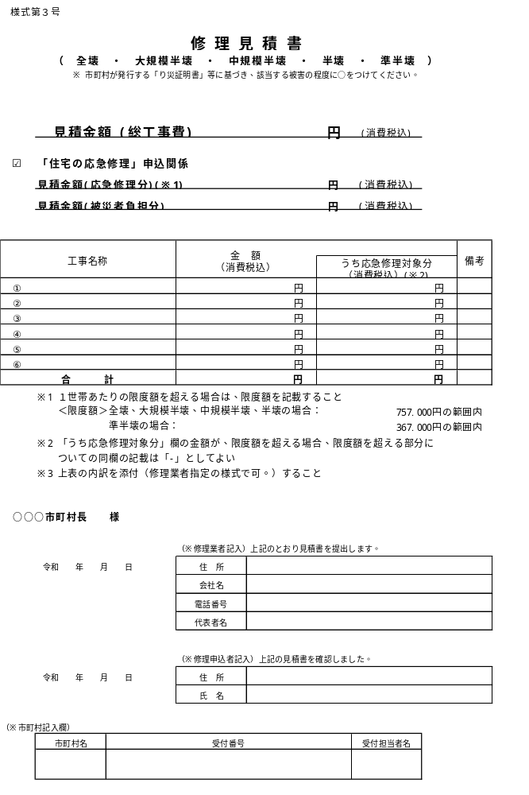

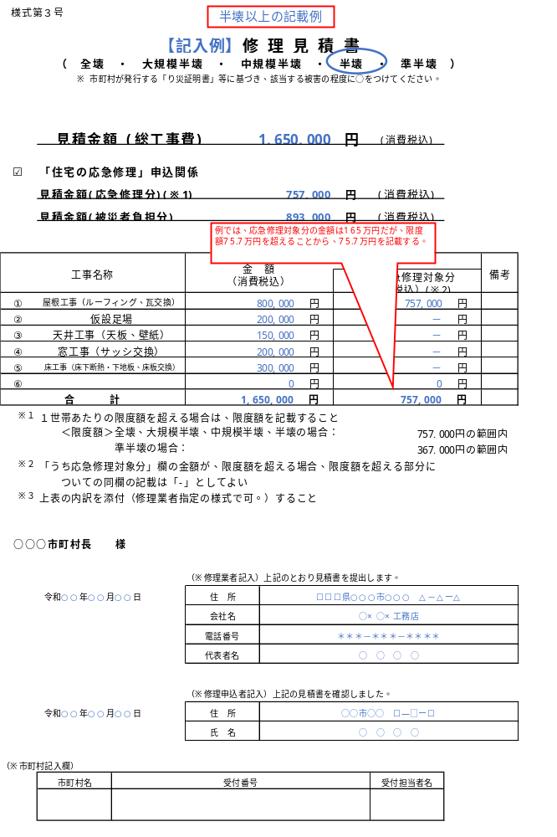

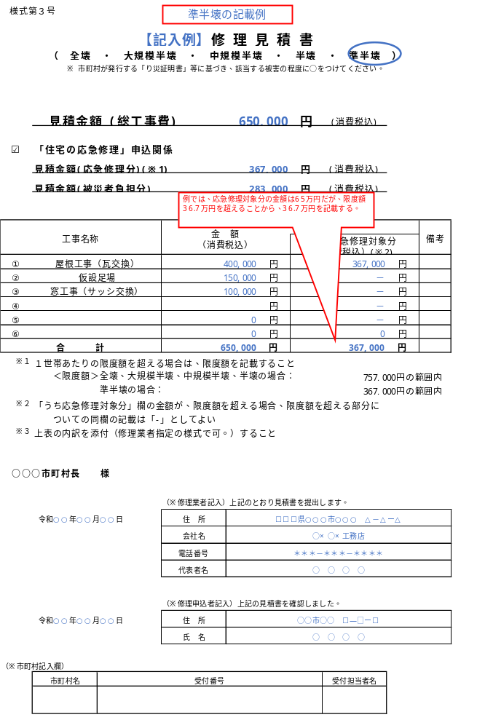

令和３年の地方からの提案等に関する対応方針（令和３年12月21日閣議決定）において、「被災した住宅の応急修理（４条１項６号）に係る修理見積書については、修理事業者が作成する内訳書の添付をもって修理費用の内訳の記載に代えることができる様式を新たに加え、地方公共団体が使用する様式を選択することが可能となるよう、「災害救助事務取扱要領」（令和３年６月）を改正し、地方公共団体に令和４年５月を目途に周知する。」とされたところであり、以下のとおり周知をする。
応急修理を実施する自治体において、従来の修理見積書（様式第3号）で申請を受けるのか、又は当該修理見積確認書（様式第3号の２）の様式で申請を受けるのかを選択して使用すること。
（様式第3号及び様式第3号の２のいずれかの様式を選んで利用して差し支えない。）

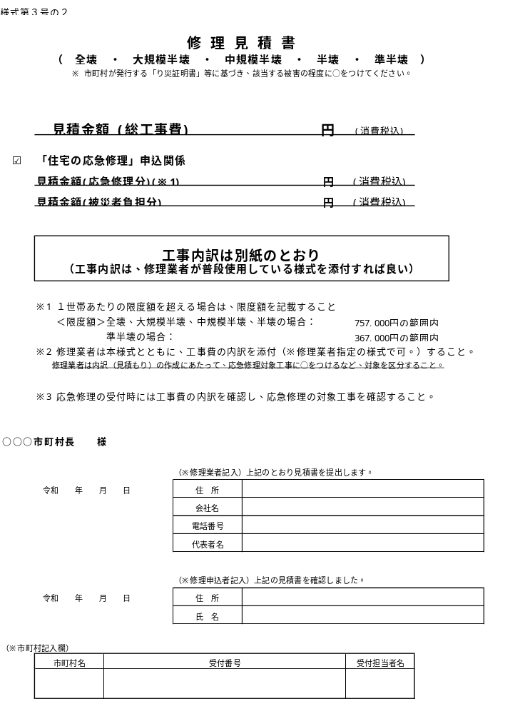

様式第４号

令和 年 月 日

応 急 修 理 依 頼 書

（施 工 者）
様

○ ○ 市（町・村）長

次の被災者住宅について、別添修理見積書（写）のとおり応急修理するよう依頼しますので、工事完了後、速やかに工事写真（修理前、修理中、修理後の工事写真）と併せて「工事完了報告書」を提出してください。
なお、工事内容の最終確認の結果、経費によっては応急修理の対象外となる場合もありますのでご了承願います。

１ 被災者住所・氏名

住所

氏名

２ 対象住宅所在地

３ 受付番号
茂原市 茂-〇〇〇
※右記例を参考に市町村で発番

４ 依頼工事の見積額 金 円（応急修理分）

（添付書類）
修理見積書（写）

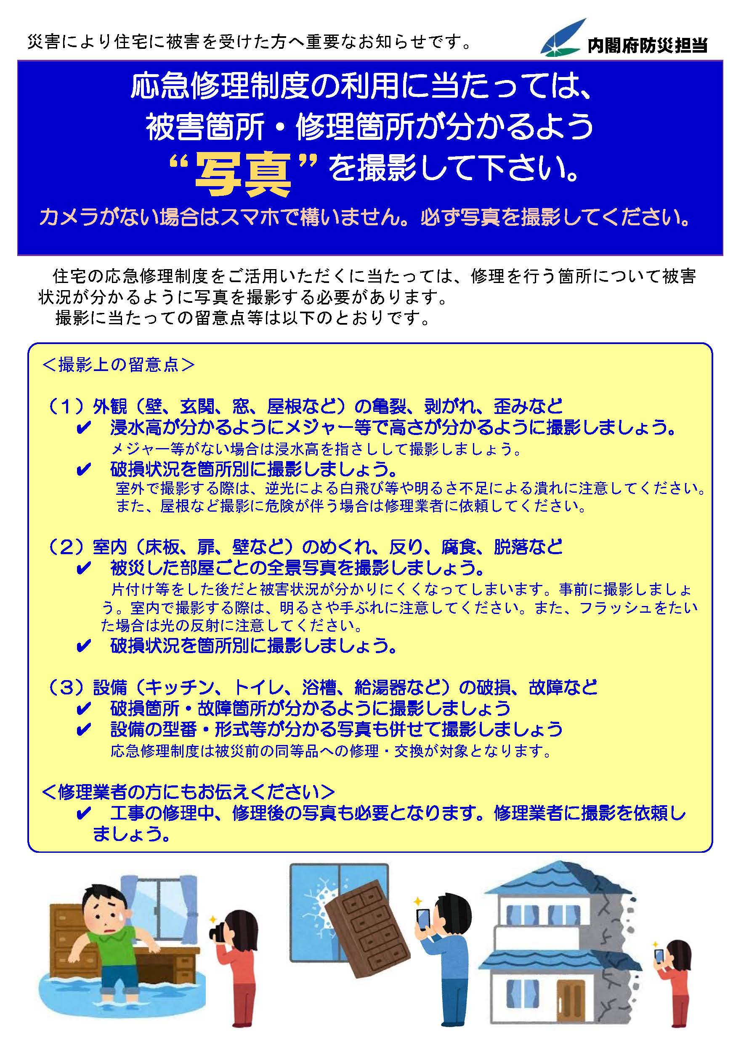

様式第５号
様式第５号
令和 年 月 日

応 急 修 理 実 施 連 絡 書

（被 災 者）
様

○ ○ 市（町・村）長

被災された次の住宅について、別添のとおり応急修理するよう依頼しましたので、連絡します。
なお、工事内容の最終確認の結果、経費によっては応急修理の対象外となる場合もありますのでご了承願います。

１ 被災された方の住所・氏名
住所

氏名

２ 対象住宅所在地

３ 受付番号

４ 依頼工事の見積額 金 円（応急修理分）

５ 応急修理実施予定期間
令和 年 月 日から 令和 年 月 日まで

（添付書類）
応急修理依頼書（写）、修理見積書（写）

様式第６号
印紙
貼付
請 書

１ 件 名：○○○○○邸 応急修理業務
２ 履行場所：○○市（町・村）△△△ □―○―△
３ 履行期間：令和 年 月 日から令和 年 月 日まで
４ 契約金額：金、 円也
（うち取引に係る消費税及び地方消費税の相当額を含む。）
５ 契約保証：免除
６ 請求条件：市（町・村）の検査に合格したときは、所定の手続きに 従い代金の支払を請求する。
７ 支払方法：完了後払
８ 申込書受付番号：令和 年 月 日 第 号

○○市（町・村）契約規則、関係書類（応急修理見積書、修理依頼書等）、協議等承諾のうえ上記のとおり引き受けます。

令和 年 月 日

○○○○市（町・村）長 ○ ○ ○ ○ 様

受注者： | 住所
 | 氏名

様式第７号

令和 年 月 日

工 事 完 了 報 告 書

○ ○ 市（町・村）長 様

（施工業者）

次の被災者住宅について、別添修理見積書（写）のとおり応急修理を完了しましたので、報告します。

１ 被災者住所・氏名

住所

氏名

２ 対象住宅所在地

３ 受付番号

４ 完了年月日 令和 年 月 日

【添付書類】
・修理見積書（写）
・修理写真（修理前、修理中、修理後）報告書

応急修理（修理前、修理中、修理後）工事写真台帳

《 邸 応急修理状況報告》
（１／ ）
整理  番号 | 例 | １
工事  箇所 | 内壁
修理の  説明 | 断熱材の交換
修理前  写真 | 修理前写真
修理中  写真 | 修理中写真
修理後  写真 | 修理後写真
《 邸 応急修理状況報告》

（２／ ）
整理  番号 | ２ | ３
工事
箇所
修理の
説明
修理前
写真
修理中
写真
修理後
写真

《 邸 応急修理状況報告》

（ ／ ）
整理  番号 | ４ | ５
工事
箇所
修理の
説明
修理前
写真
修理中
写真
修理後
写真
適宜、ページは増やしてください。

住宅の被害状況に関する申出書
（住宅の応急修理に関する参考資料）

令和 年 月 日
○ ○ 市（町・村）長 あて
住所

氏名

※ 災害救助法に基づく住宅の応急修理制度とは、自らの資力で修理を行うことができず、当面の日常生活に最低限必要な場所を確保できない方に対して、必要最小限の修理を行うものです。

１ 応急修理対象箇所について
修理を希望する箇所は以下の部分です。
※ この制度で修理できる部分は、日常生活に欠かせない居室（居間・寝室）・
炊事室・便所・浴室これらをつなぐ廊下です

修理対象箇所

２ 床について １の修理部分の各箇所の状態は以下のとおりです。
（※ 床の構造は、床組（床の骨組み）＋床の下地板＋表面の仕上材からなってい
ます。）
□ 床組 または 下地板 が壊れている。
□ 下地材が吸水により変形、床下の湿気・悪臭・汚損がある。
□ 仕上材のみの不具合 → 制度の対象外です。

３ 壁について １の修理部分の各箇所の状態は以下のとおりです。
（※壁の構造は、 | ① 柱・はり＋下地材＋表面材（壁紙など）
 | ② 柱・はり＋仕上板（プリント合板・板など）
 | ③ 柱・はり＋竹組下地＋塗仕上げ からなっています。）
□ 柱・はり または 下地板 が壊れている。
□ 下地板・仕上板が吸水により変形しており、日常生活に支障がある。
□ 下地板・仕上板が吸水により湿気・悪臭・汚損があり、日常生活に支障がある。
□ 壁紙がはがれているのみ → 制度の対象外です。

４ 屋根について １の修理部分の各箇所の状態は以下のとおりです。
（※屋根の構造は、小屋組＋屋根の下地材＋表面の仕上材からなっています。）
□ 屋根の下地材が壊れている。
□ 雨漏りにより、天井・内壁・床に大きな被害があり、１室以上を使用できない。
□ 屋内に浸水した痕跡がみられない、浸水被害が軽微 → 制度の対象外です。

受付番号 | ○○○第 号
申込者
※受付後は最後に綴ってください。

「住宅の応急修理」申込チェックシート

【必要書類】
○ 必要書類はそろっていますか？ ※順番どおりに綴ってください。
□ 申込書（※申込書は「り災証明書」の世帯主になっていますか？）
□ り災証明書（写し）
□ 修理前の被害状況が分かる写真
□ 修理見積書（※後日提出も可ですが、工事決定には必要となります。）
□ 資力に関する申出書
→ 借家の場合 □貸主の理由記入・署名・押印がありますか？
□ 住宅の被害状況に関する申出書

【対象者要件】
○「被害の区分」はどれに該当しますか？（り災証明書を確認）
□ 全壊 □ 大規模半壊 □ 中規模半壊
□ 半壊 □ 準半壊

○ 「賃貸型応急住宅」を利用する予定はありますか？
□ 利用しない □ 申請している

－－－－－－－－－－－－－－－－－－－－－－－－－－－－－－－－
【修理見積書依頼状況】
□ 依頼済・・・・・・・・・・・・・・分かる範囲で記載
□ 未依頼（修理業者の当てはある）
□ 未依頼（修理業者を探している段階）

修理業者名：

修理業者への応急修理の説明： 未 済
（修理見積書、写真、誓約書、業者願書、債権者登録の説明を忘れずに）

工事完了： 済 、工事中： 頃に着工、 未定
受付担当者

（様式第８号）

令和年○○月○○日
施工前・施行中の写真を撮影していない場合の取扱い

「被災した住宅の応急修理」証拠写真代替資料

○○市（町・村）長 殿

施工業者名 | ○○○工務店
代表者 | 代表取締役 ○○ ○○
電話 | ***-****-****
メール | *********@****.co.jp

災害名 | 令和８年台風第２５号
自治体名 | 千葉県○○市
修理物件 | ○○ ○○邸（住所： ）
被害区分 | 全壊 | 大規模半壊 | 中規模半壊 | 半壊 | 準半壊
実施期間 | 令和○年○○月○○日 ～ 令和○年○○月○○日
修理金額 | 円（自己負担分 円）

○○ ○○邸の修理に際し、証拠である写真を撮り忘れたことから、施工前、施工中の証拠写真の代替として、下記のとおり「救助の必要性」「内容の妥当性」を証するため下記資料を提出し、これを証明します。
※ 施工後の写真は現時点においても撮影は可能であるため、写真が
無いということは認めない。被災者の了解を取り、必ず写真撮影を
行うこと。

記

【施工前の被災状況】
○○ ○○邸図面（１階）
※損傷箇所が判るようにすること
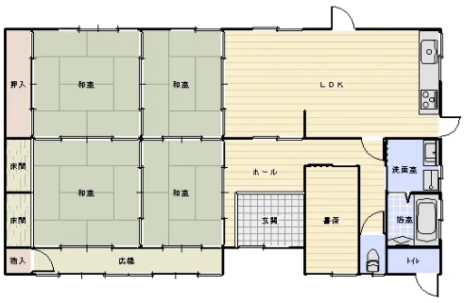

○修理箇所（応急修理として申請する箇所）
(修理箇所)  ＬＤＫ  （１６帖相当） | （破損状況説明）  床上浸水により、根太が腐食、床・壁の断熱材が吸水し脱落。フローリング下地板の腐食、床板に反り、  壁板の腐食、カビの発生  交換する必要がある。
（破損材料）  ・根太：○○箇所が腐食  ・断熱材（床）：吸水により脱落  ・床下地材：腐食により交換  ・フローリング材：反りにより交換  ・壁板：腐食・カビにより交換  ・断熱材（壁）：吸水による脱落  ・巾木：カビの発生 |  | （交換材料）  ・根太：ヒノキ材で交換  ・断熱材（床）：グラスウールに交換  ・床下地材：木下地○㎜で敷込  ・フローリング材：ヒノキ無垢材で対応  ・壁板：ヒノキ材で補修  ・断熱材（壁）：グラスウールに交換  ・巾木：ヒノキ材に交換
(修理箇所)  玄関  （収納は対象外） | （破損状況説明）  玄関タイルの割れ、モルタルの亀裂、巾木・見切りの損傷、玄関ドア破損交換
（破損材料）  玄関タイル：破損  モルタル：亀裂  巾木・見切り：破損  玄関ドア：破損  （メーカー、品番） |  | （交換材料）  玄関タイルの交換  モルタル亀裂：コーキング材充填  巾木・見切り：ヒノキ材で補修  玄関ドア：同等品に交換  （メーカー、品番）

